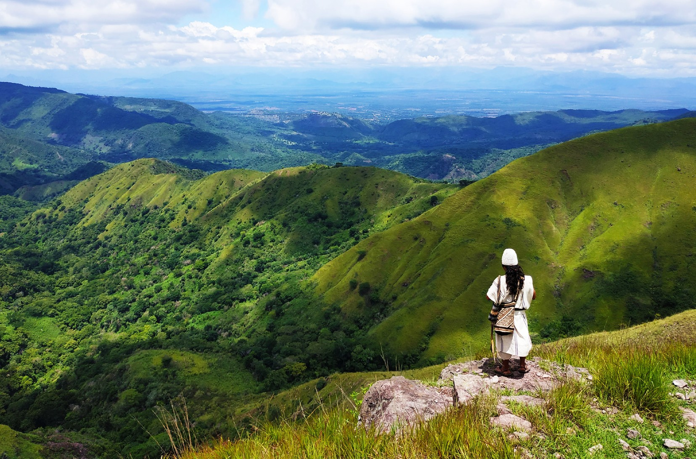

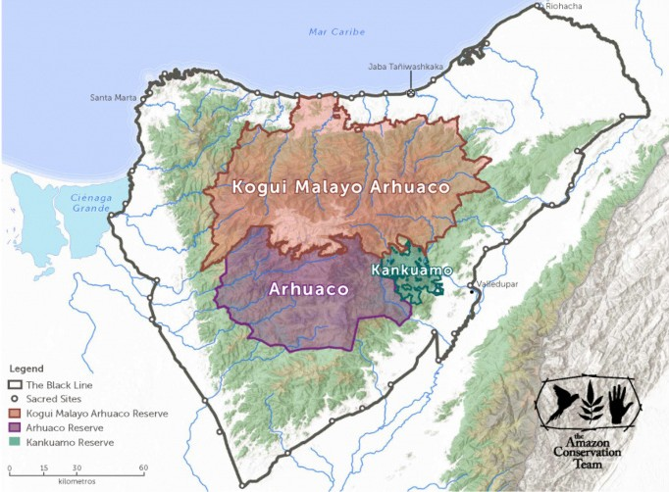LOS ARHUACOS

Un viaje hasta Colombia, en el noreste del país, más exactamente en la región de la Sierra Nevada de Santa Marta. Es la cordillera costera más alta del mundo (5775 m), el majestuoso primer eslabón de la Cordillera de los Andes.

También es el territorio ancestral del pueblo Arhuaco que comparte esta tierra con otros tres pueblos con valores comunes: Kogui, Wiwa y Kankuamo. Para estos pueblos la Sierra Nevada es el corazón de la Tierra, que tienen el deber de proteger.

En 1970, el Estado colombiano dio un primer paso hacia la protección de estos pueblos y contempló en la ley un territorio autónomo de las cuatro comunidades de la Sierra Nevada, delimitado por la línea negra que se observa en la imagen a continuación.

Delimitación de la Línea Negra © Codigo prensa

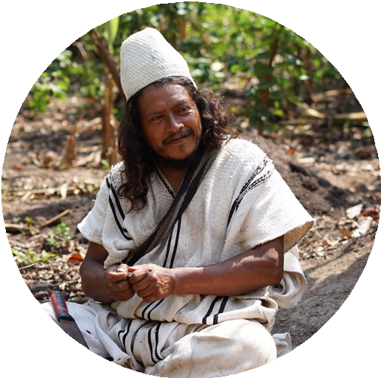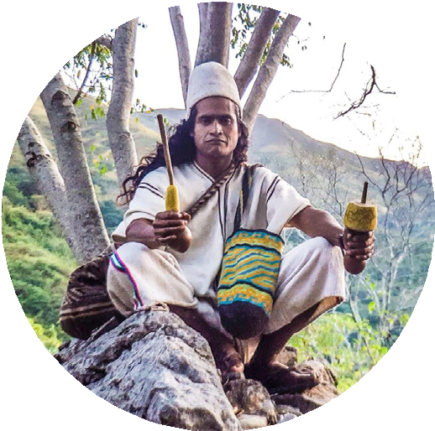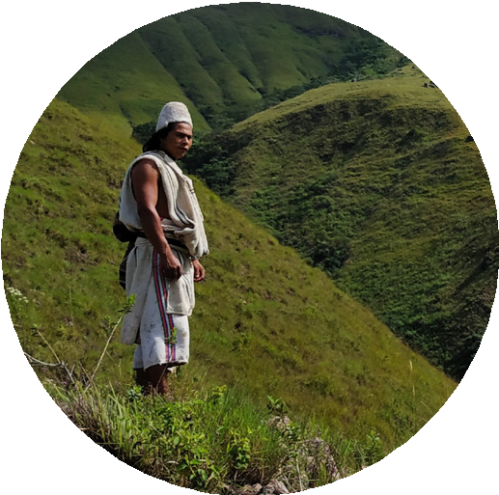
l

La línea negra, además de ser el límite de los territorios ancestrales de estos pueblos, es un camino que une importantes
sitios sagrados entre ellos, necesarios e indispensables para la misión de los Mamos.

El Mamo es un pilar en la organización social, política y espiritual de los pueblos de la Sierra Nevada.
a

Les presentamos a Duavico, Juan, Eulogio y sus familias, tres Mamos del pueblo Arhuaco.

Los Mamos son los guardianes de la sabiduría ancestral de su pueblo. Vigilan la armonía de los diferentes estratos de vida en el universo.

En otras palabras, los Mamos son
los guardianes de los vivos, abriendo una puerta al camino del equilibrio en todas las cosas.
u

MAMORWA

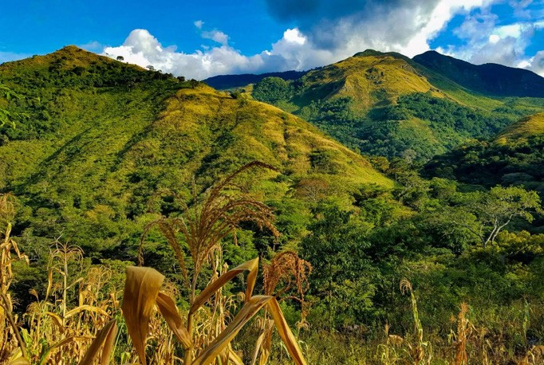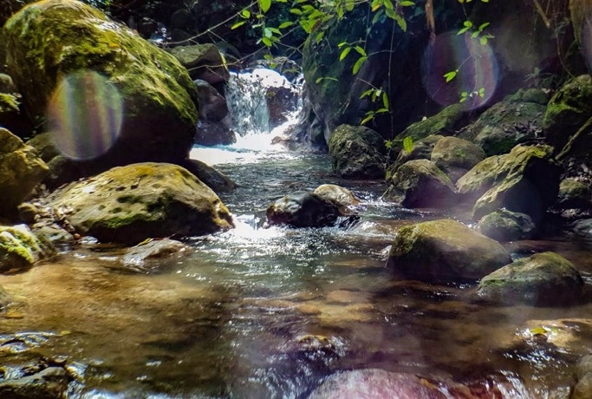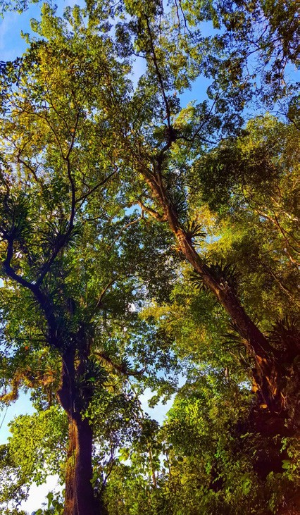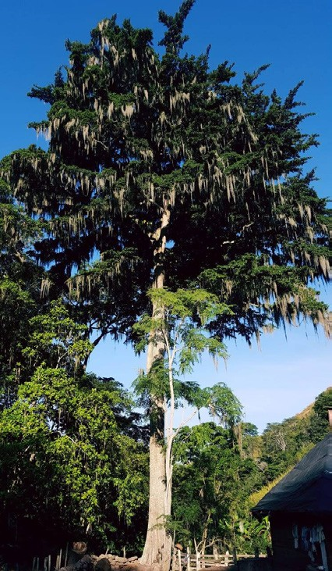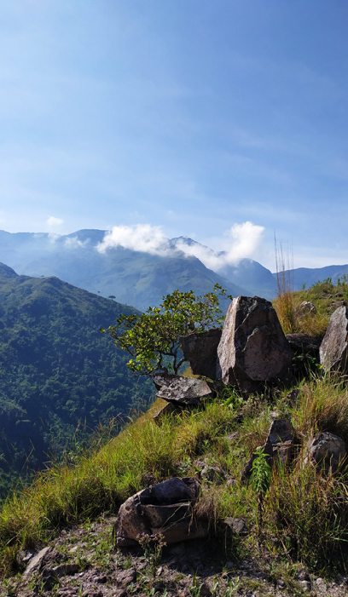Según Duavico, Juan y Eulogio, descendientes de un gran linaje
de Mamos, su misión no puede excluir al ser humano ya que está en el centro de su enfoque.

Los tres hermanos nos enseñan que el ser humano y la Madre Tierra se curan cuando restablecen su comunión.
Esto es Mamorwa, un amoroso himno a la armonía en todas las cosas. Para el
ser humano consiste en volver a seguir el
curso de su vida tal y como lo hace un río con sus fluctuaciones, de no
aferrarse a lo que nos aprisiona contra el flujo natural de la vida.

Los tres Mamos buscaron un lugar sagrado para sembrar esta semilla, una tierra abierta al mundo, con el deseo de entregar este mensaje al mayor número de personas posible. En 2012, nació
la Reserva Ecológica Mamorwa, un santuario sagrado en territorio Arhuaco.

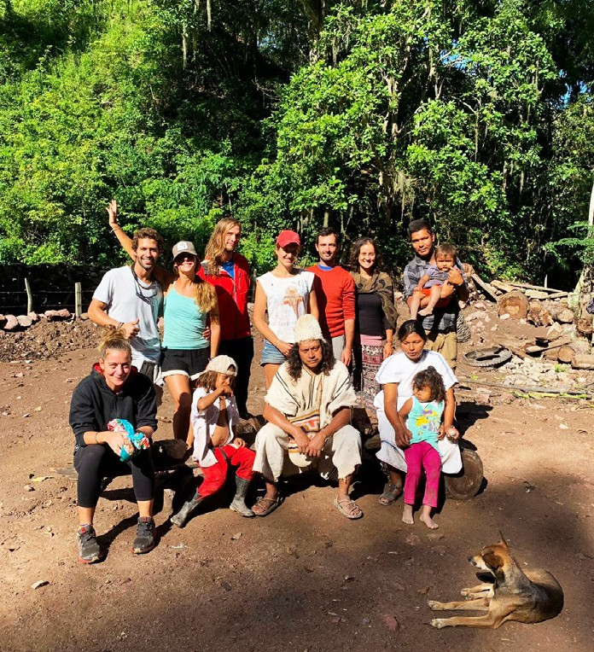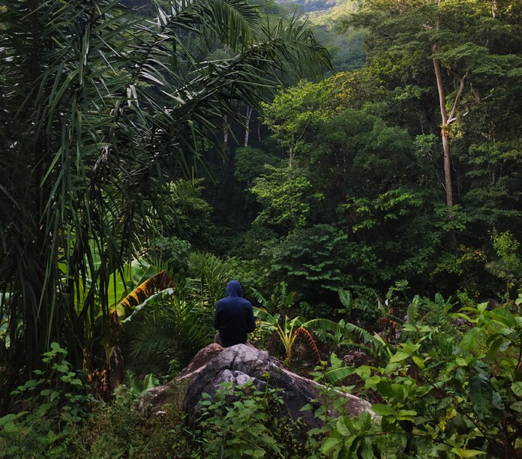LAS ACTIVIDADES

DE LA RESERVA MAMORWA

EL VOLUNTARIADO :
El primer medio por el cual Mamorwa se abrió al mundo en 2015 fue el proyecto de voluntariado. Permite alojar a todas las personas que desean participar en las actividades realizadas en el lugar (agricultura tradicional, construcciones de infraestructura, interacción con los Arhuacos y visitantes del mundo entero, apoyar en las actividades diarias de la vida cotidiana de una familia indígena…). Los voluntarios reciben a cambio un aprendizaje de las reglas de vida arhuacas, las cuales permiten encontrar equilibrio, fuerza y tranquilidad en su vida personal, así como un trabajo espiritual cotidiano para aprender a « mirar dentro de uno mismo ».

EL RETIRO MAMORWA :
Es un proceso de transformación interior profundo para sanar su vida. Con la práctica guiada del « pagamento » o tributo a la Madre Tierra, los participantes encuentran el camino de la felicidad, entrando en contacto con la esencia de su verdadero Ser.
Alejado del ajetreo del mundo, en medio de una exuberante naturaleza, el retiro Mamorwa es una experiencia profunda de 10 días en compañía de los Mamos, sabios y guías del pueblo Arhuaco.
Este regalo le da sentido y una nueva mirada a su vida.

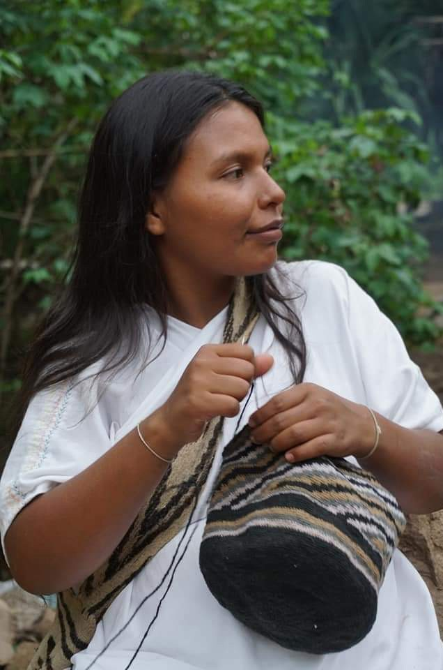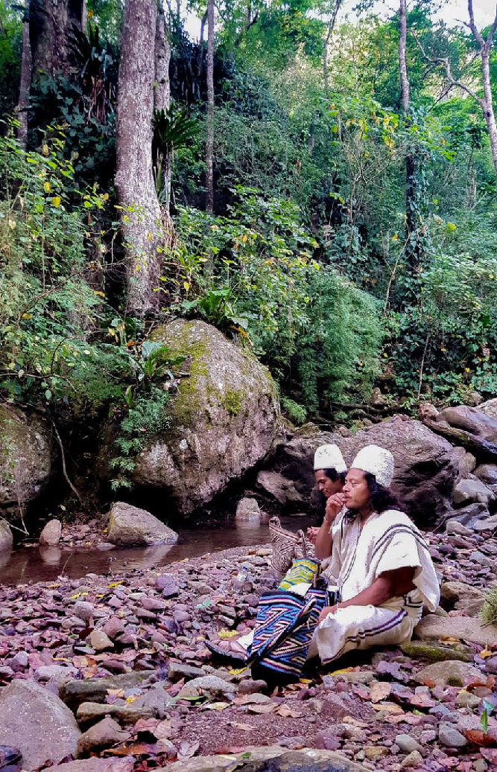LA VISITA :
Otra posibilidad de hospedarse en Mamorwa. Se puede adaptar al deseo de cada uno. ¿ Le gustaría descubrir la forma de vida de los Arhuacos, escuchar su visión del mundo e intercambiar con ellos sobre diversos temas ?
Están invitados a venir a visitar Mamorwa.

Podrán ser testigos del tejido tradicional de la mochila, la bolsa arhuaca que tiene un profundo valor simbólico ; o descubrir la cocina arhuaca. Pueden recargar sus baterías en las montañas, en el bosque,
a lo largo de los ríos en contacto con los animales y la abundante flora que prolifera en la reserva natural. Así como
descansar del ajetreo de la vida cotidiana para profundizar en la comprensión del mundo, de su propia vida.
Conviértase en el creador de su vida para superar las dificultades que frenan su florecimiento. Los Mamos estarán disponibles y atentos a sus necesidades específicas.

VENTA DE ARTESANÍAS TRADICIONALES :
Los Arhuacos tienen una tradición ancestral del tejido y de la confección de joyería, reconocida a nivel

internacional por su gran calidad.

Entre los más conocidos están la mochila, el saco tradicional Arhuaco sirviendo para llevar las hojas de Coca, el Poporo y otras medicinas naturales de los Mamos.
Son usualmente tejidos en lana de oveja de la Sierra Nevada de Santa Marta
y tienen diseños que simbolizan los conceptos profundos de la cultura y las leyendas arhuacas.

¿ CÓMO SIGUE LA HISTORIA

DE MAMORWA ?

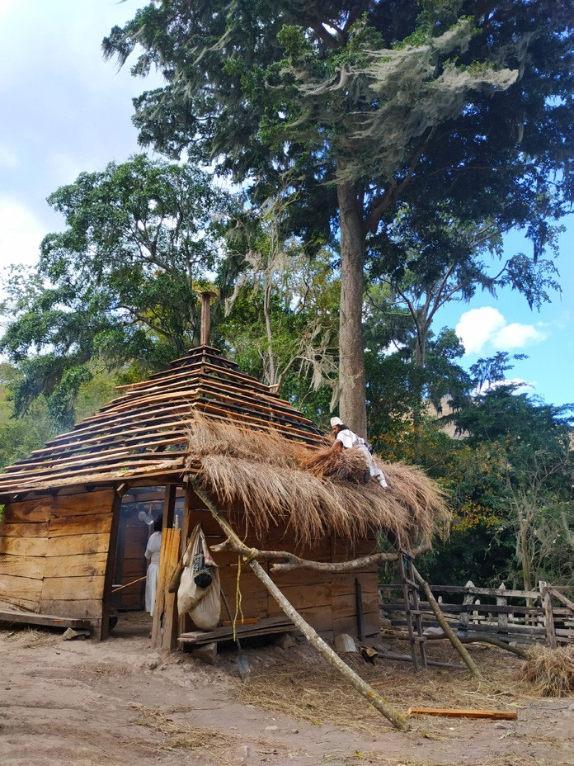Se están desarrollando varios proyectos dentro de esta vasta visión que
es Mamorwa. Aquí hay una breve presentación de los principales.

LA RECUPERACIÓN
DE LAS TIERRAS INDÍGENAS :
Para muchas comunidades indígenas, el territorio va más allá del alcance de su mera ocupación : está vinculado a la identidad, al cuerpo, a la salud, a la espiritualidad y, a veces, incluso a su visión de los orígenes del cosmos.

Por eso la recuperación de su territorio es una de las principales necesidades de los 4 pueblos de la Sierra Nevada de Santa Marta. Perdieron estas tierras durante
la conquista española, forzándolos por un lado a una migración hacía terrenos montañosos inhóspitos y por otro lado, a abandonar su modo de vida semi-nómada por un asentamiento progresivo.
Además, para cumplir su misión de guardianes de la Madre Tierra, las 4 tribus requieren el acceso a los sitios sagrados delimitados dentro de la línea negra, algunos de los cuales se volvieron propiedades privadas.
Por eso los Mamos cumpliendo su responsabilidad hacia la Madre Tierra y los hermanitos de la humanidad, a través de la adquisición de recursos en Mamorwa participan en la recuperación de los territorios sagrados necesarios para la curación espiritual de la Tierra y de los humanos.

LA CREACIÓN DE UN PUEBLO ARHUACO :
Una vez recuperados todos los territorios que constituyen el sitio de Mamorwa, está planeado la creación de uno o varios pueblos Arhuacos. Con el objetivo de aumentar los intercambios con las personas que sienten el llamado para desarrollar juntos experiencia, conocimientos vivos y sabiduría, como un modelo de Humanidad reunida por la paz y la responsabilidad común de cuidar lo vivo.

EL FUNCIONAMIENTO Y MANTENIMIENTO DE LA ESCUELA INDÍGENA AUTÓNOMA ARHUACA GUNKERUN :
Duavico Chaparro Villafañe inició otro proyecto de recuperación de tierras y creación de un pueblo tradicional arhuaco el cual fundó en 2010.

Después de haber obtenido la financiación parcial de las tierras de parte del gobierno Colombiano y de apoyos internacionales, una escuela pudo ser construida y cuenta hoy en día con unos 20 alumnos, maestros asalariados
por el gobierno y un programa de aprendizaje independiente
protegiendo el modo de vida y la cultura Arhuaca mientras permite una apertura al mundo con el aprendizaje español
e inglés. La escuela cuenta con un comedor y todas las infraestructuras necesarias para las buenas condiciones de estudio de los alumnos.

Hoy día esta escuela necesita un fondo de donativos para cubrir los gastos en conexión con el aprendizaje
de las artesanías, de la agricultura o de la música tradicional arhuaca, así como el mantenimiento y la renovación de sus instalaciones.

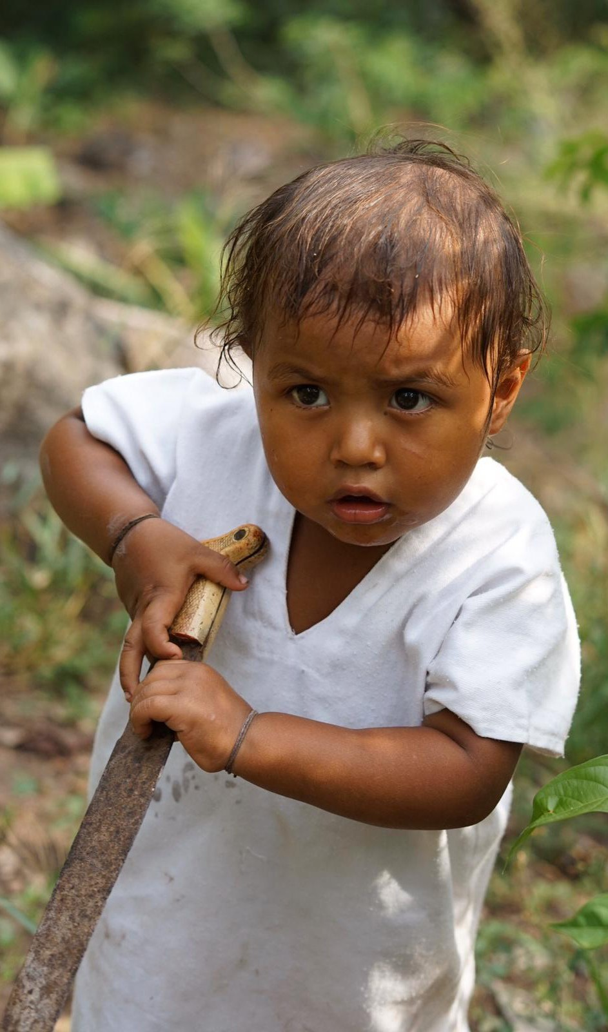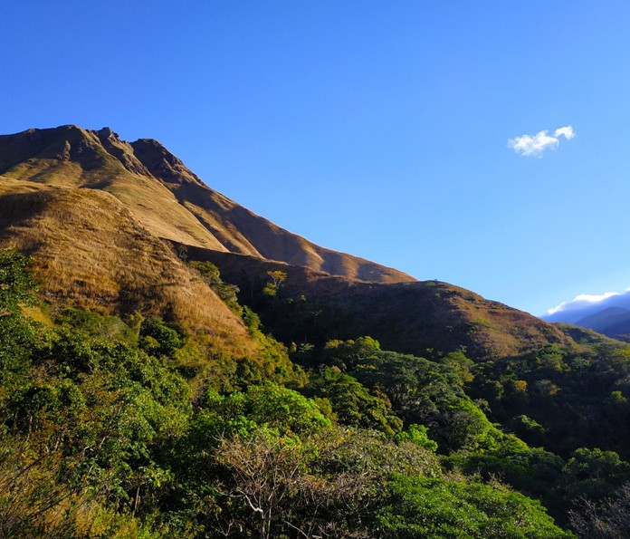

LA REFORESTACIÓN DE LOS TERRENOS DE MAMORWA :
Las tierras de Mamorwa han sufrido las consecuencias de décadas de ganadería y de monocultivo moderno conduciendo a una deforestación importante.
Con el objetivo de sostener la fauna salvaje y la salud de los manantiales en el territorio, es necesario comenzar una reforestación masiva.

CONTACTARNOS
¿ Está interesado en el proyecto, desea más información o quiere venir a experimentar la aventura por sí mismo ?

COLOMBIA :
Duavico Chaparro Villafañe

+57 314 543 928 0
(Whatsapp)
En español

FRANCIA :
Marc Del Aguila

+33 7 49 02 82 88
(Whatsapp + teléfono)
En español, francés, inglés

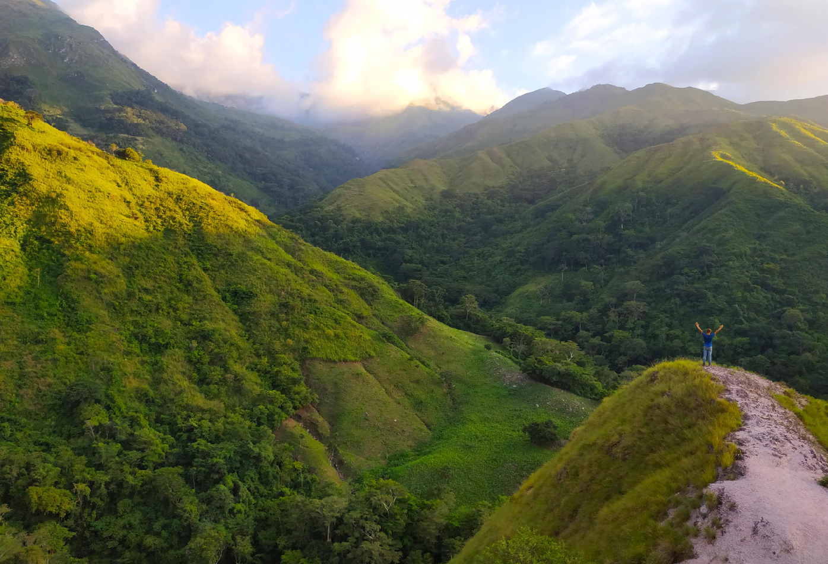
© Marie Del Aguila

infomamorwa@gmail.com

Sitio web en construcción

